

Relatório de Evidências de Testes

**Relatório de Evidências de Testes do Projeto SAT da SEFAZ-TO**

# Introdução

Esse documento tem como objetivo evidenciar as validações relacionadas à **OS4757** do Projeto **SAT da SEFAZ-TO**.

Diante disso, seguem as evidências referentes aos cenários básicos de execução descritos no documento **Relatório de Evidências de Testes – SAT da SEFAZ-TO**.

# Ambientes de Testes

Para as validações relacionadas à **OS4757** utilizamos o browser Firefox:

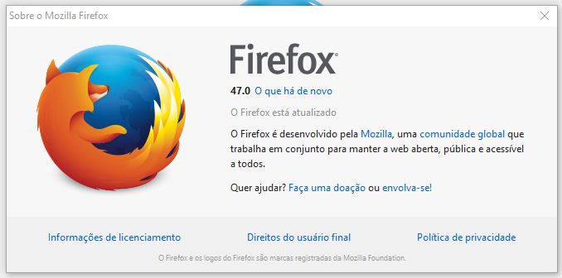

# Evidências de Testes

|  |  |  |  |
| --- | --- | --- | --- |
| MONUC0001 - Interceptar Padrão de Erros com Mensagem Amigável ao Usuário | **Data de Execução** | **Responsável** | **Status** |
| Suíte de Testes: Fluxo básico | | | |
| Caso de Teste PMAT-248: Erro ao acessar a tabela (alterar o nome da tabela) | 14/06/2016 | Pedro | Concluído |

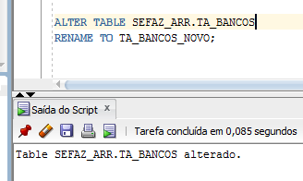

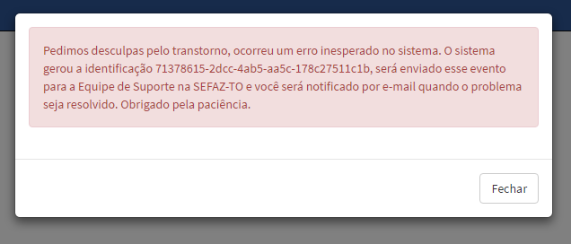



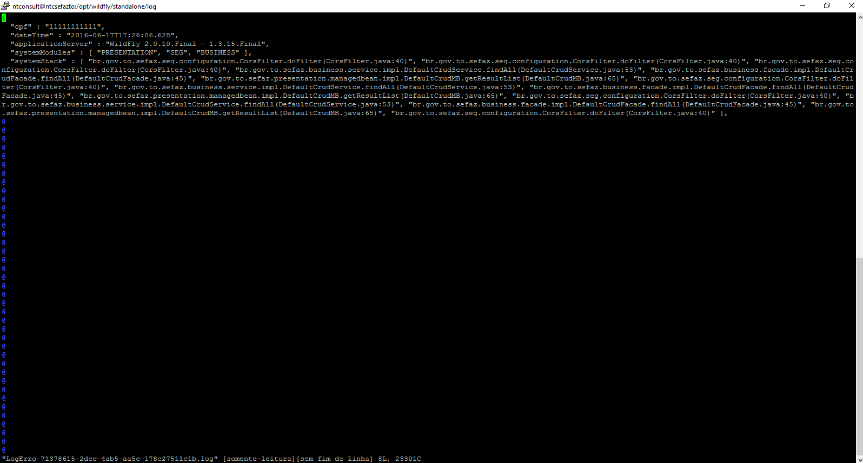

|  |  |  |  |
| --- | --- | --- | --- |
| NUC0001 - Interceptar Padrão de Erros com Mensagem Amigável ao Usuário | **Data de Execução** | **Responsável** | **Status** |
| Suíte de Testes: Fluxo básico | | | |
| Caso de Teste PMAT-249: Erro ao acessar o banco de dados (derrubar o banco de dados) | 14/06/2016 | Pedro | Concluído |

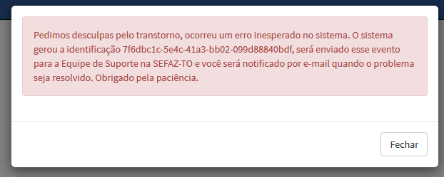



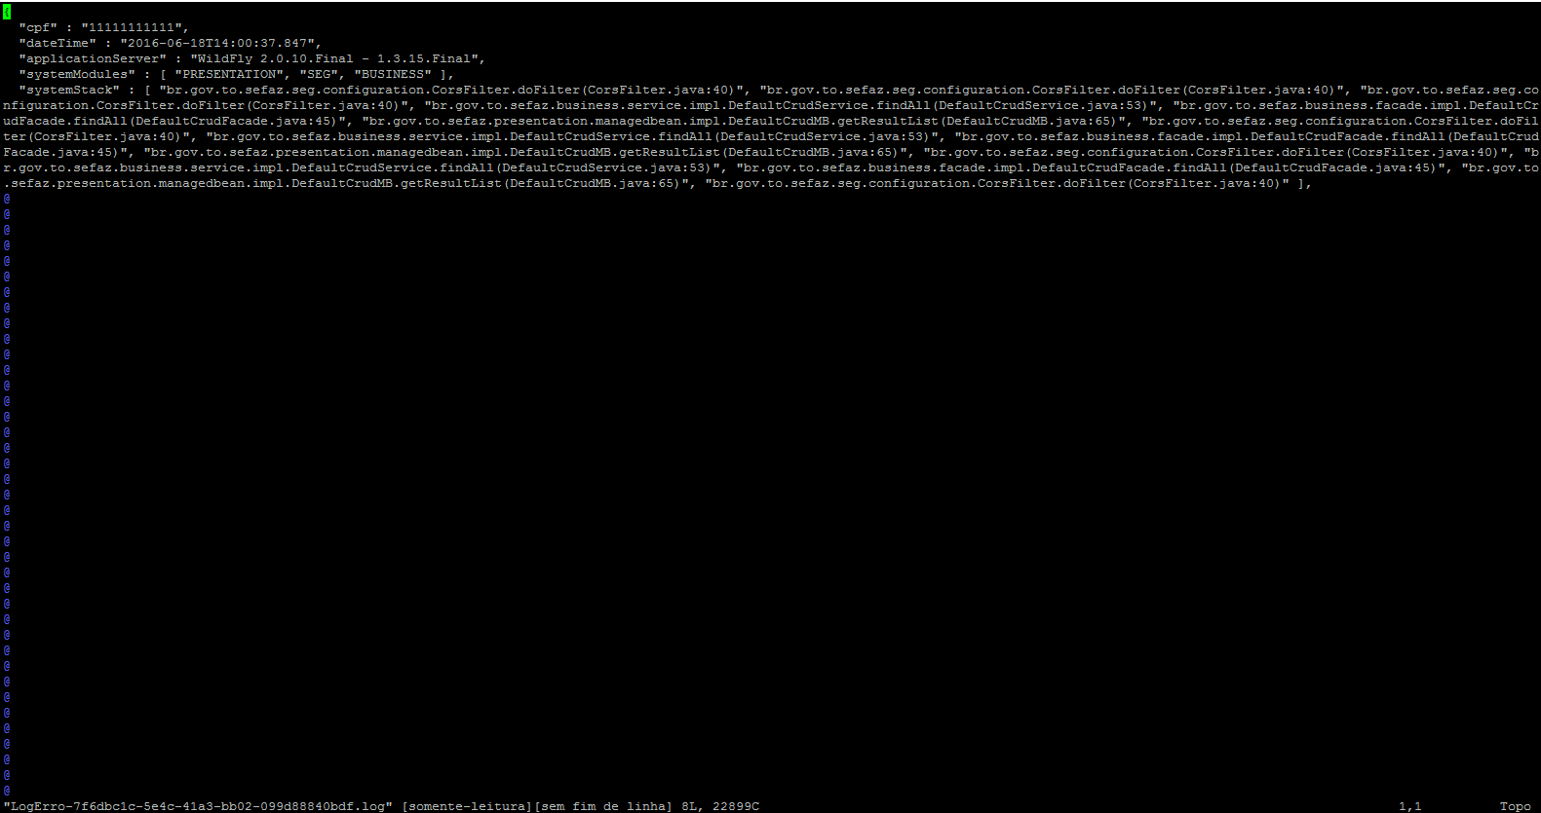

|  |  |  |  |
| --- | --- | --- | --- |
| SEGUC0080 - Login do Sistema | **Data de Execução** | **Responsável** | **Status** |
| Suíte de Testes: Domínios | | | |
| Caso de Teste PMAT-250: Campo: CPF | 14/06/2016 | Pedro | Concluído |

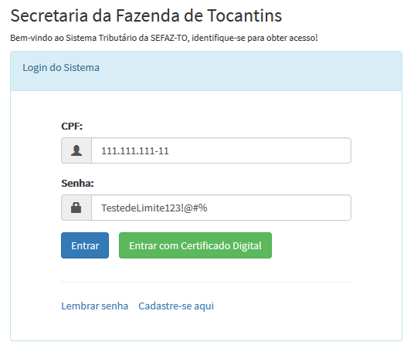

|  |  |  |  |
| --- | --- | --- | --- |
| SEGUC0080 - Login do Sistema | **Data de Execução** | **Responsável** | **Status** |
| Suíte de Testes: Domínios | | | |
| Caso de Teste PMAT-251: Campo: Senha | 14/06/2016 | Pedro | Concluído |



|  |  |  |  |
| --- | --- | --- | --- |
| SEGUC0080 - Login do Sistema | **Data de Execução** | **Responsável** | **Status** |
| Suíte de Testes: Domínios | | | |
| Caso de Teste PMAT-284: Campo: Correio eletrônico | 14/06/2016 | Pedro | Concluído |

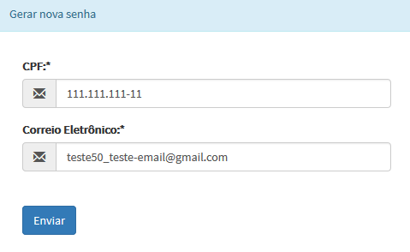

|  |  |  |  |
| --- | --- | --- | --- |
| SEGUC0080 - Login do Sistema | **Data de Execução** | **Responsável** | **Status** |
| Suíte de Testes: Fluxo básico | | | |
| Caso de Teste PMAT-252: Acessar com CPF e Senha | 14/06/2016 | Pedro | Concluído |

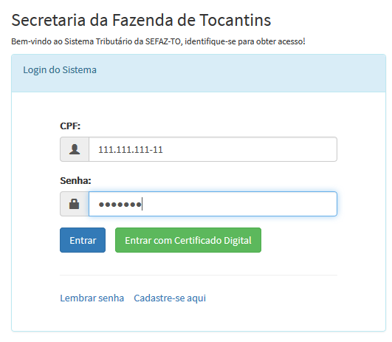



|  |  |  |  |
| --- | --- | --- | --- |
| SEGUC0080 - Login do Sistema | **Data de Execução** | **Responsável** | **Status** |
| Suíte de Testes: Fluxos alternativos | | | |
| Caso de Teste PMAT-253: Acessar com certificado digital | 14/06/2016 | Pedro | Concluído |

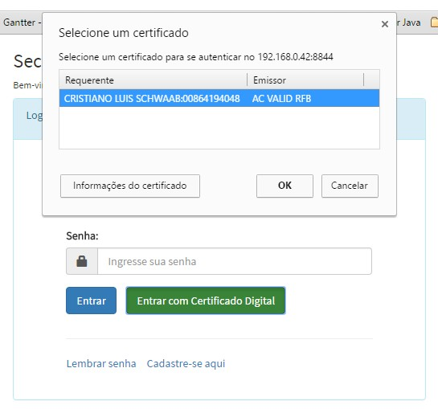

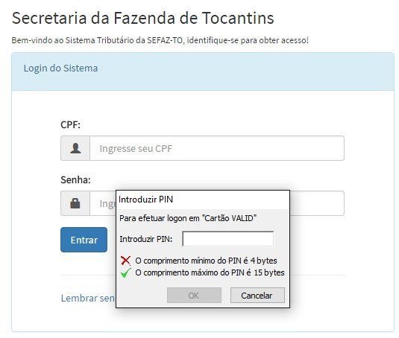

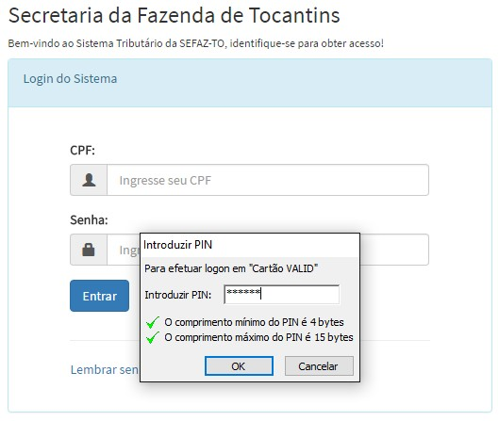

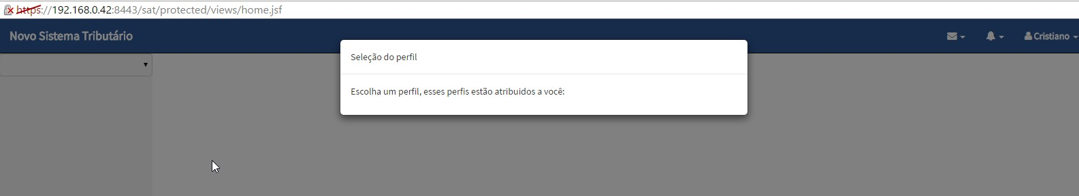

|  |  |  |  |
| --- | --- | --- | --- |
| SEGUC0080 - Login do Sistema | **Data de Execução** | **Responsável** | **Status** |
| Suíte de Testes: Fluxos alternativos | | | |
| Caso de Teste PMAT-254: Lembrar senha | 14/06/2016 | Pedro | Concluído |

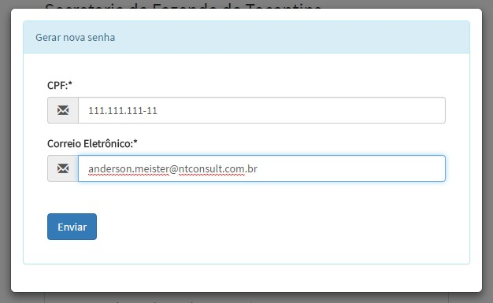

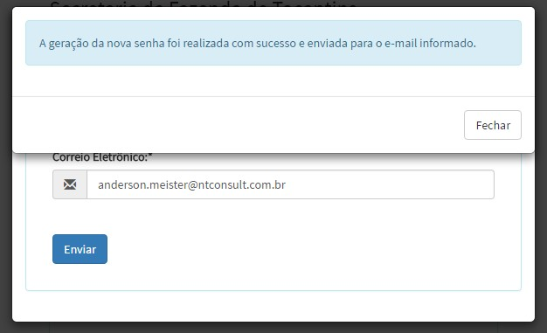

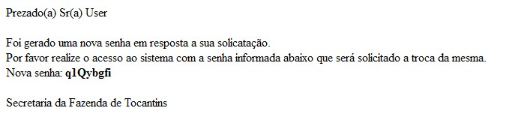

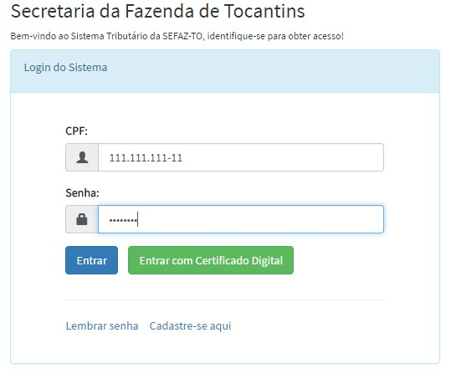



|  |  |  |  |
| --- | --- | --- | --- |
| SEGUC0080 - Login do Sistema | **Data de Execução** | **Responsável** | **Status** |
| Suíte de Testes: Fluxos de exceção | | | |
| Caso de Teste PMAT-255: Bloquear conta do usuário | 14/06/2016 | Pedro | Concluído |

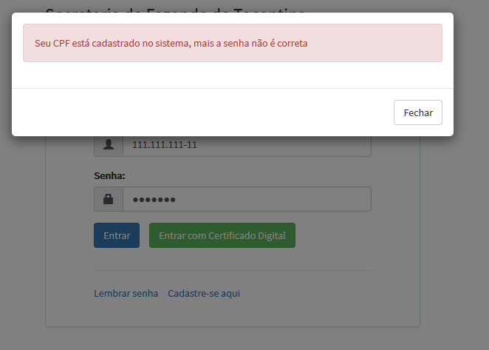









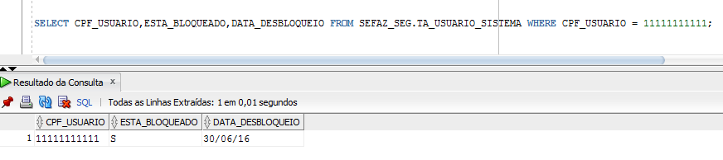

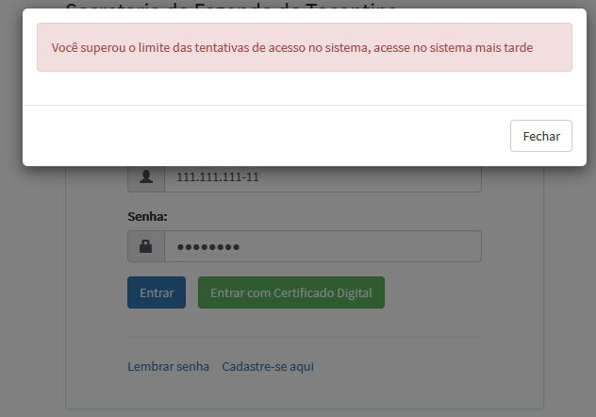

|  |  |  |  |
| --- | --- | --- | --- |
| SEGUC0080 - Login do Sistema | **Data de Execução** | **Responsável** | **Status** |
| Suíte de Testes: Fluxos de exceção | | | |
| Caso de Teste PMAT-256: (Login) Campos obrigatórios | 14/06/2016 | Pedro | Concluído |

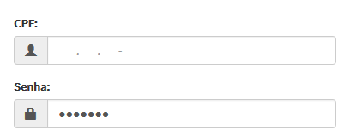

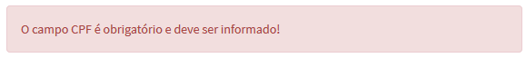

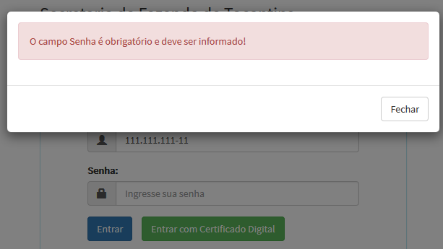

|  |  |  |  |
| --- | --- | --- | --- |
| SEGUC0080 - Login do Sistema | **Data de Execução** | **Responsável** | **Status** |
| Suíte de Testes: Fluxos de exceção | | | |
| Caso de Teste PMAT-257: CPF incompleto | 14/06/2016 | Pedro | Concluído |

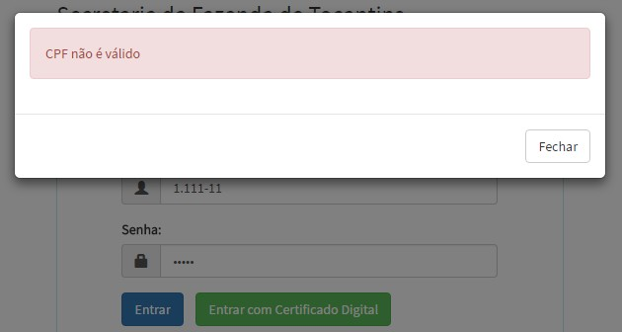

|  |  |  |  |
| --- | --- | --- | --- |
| SEGUC0080 - Login do Sistema | **Data de Execução** | **Responsável** | **Status** |
| Suíte de Testes: Fluxos de exceção | | | |
| Caso de Teste PMAT-258: CPF inválido (DV) | 14/06/2016 | Pedro | Concluído |

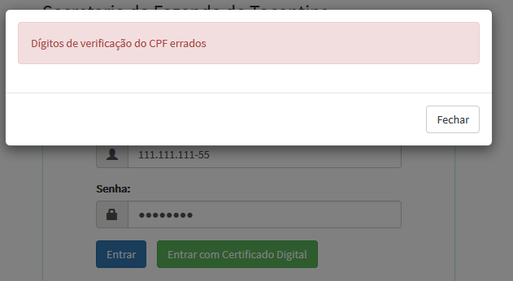

|  |  |  |  |
| --- | --- | --- | --- |
| SEGUC0080 - Login do Sistema | **Data de Execução** | **Responsável** | **Status** |
| Suíte de Testes: Fluxos de exceção | | | |
| Caso de Teste PMAT-259: CPF não cadastrado | 14/06/2016 | Pedro | Concluído |

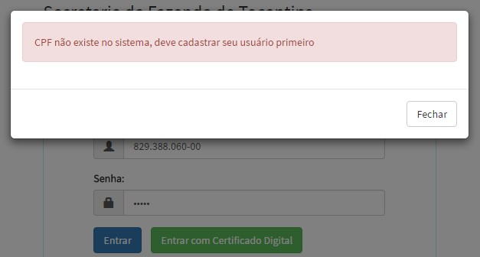

|  |  |  |  |
| --- | --- | --- | --- |
| SEGUC0080 - Login do Sistema | **Data de Execução** | **Responsável** | **Status** |
| Suíte de Testes: Fluxos de exceção | | | |
| Caso de Teste PMAT-260: CPF/Senha errados | 14/06/2016 | Pedro | Concluído |

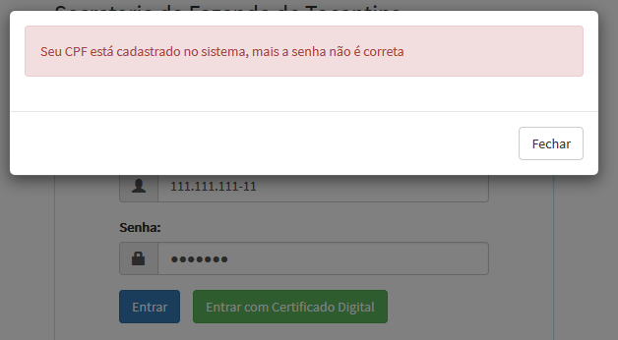

|  |  |  |  |
| --- | --- | --- | --- |
| SEGUC0080 - Login do Sistema | **Data de Execução** | **Responsável** | **Status** |
| Suíte de Testes: Fluxos de exceção | | | |
| Caso de Teste PMAT-261: CPF bloqueado | 14/06/2016 | Pedro | Concluído |



|  |  |  |  |
| --- | --- | --- | --- |
| SEGUC0080 - Login do Sistema | **Data de Execução** | **Responsável** | **Status** |
| Suíte de Testes: Fluxos de exceção | | | |
| Caso de Teste PMAT-262: CPF inativo | 14/06/2016 | Pedro | Concluído |

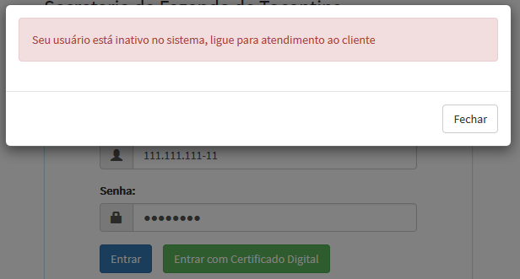

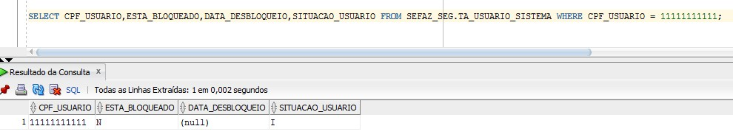

|  |  |  |  |
| --- | --- | --- | --- |
| SEGUC0080 - Login do Sistema | **Data de Execução** | **Responsável** | **Status** |
| Suíte de Testes: Fluxos de exceção | | | |
| Caso de Teste PMAT-285: (Gerar nova senha) Campos obrigatórios | 14/06/2016 | Pedro | Concluído |

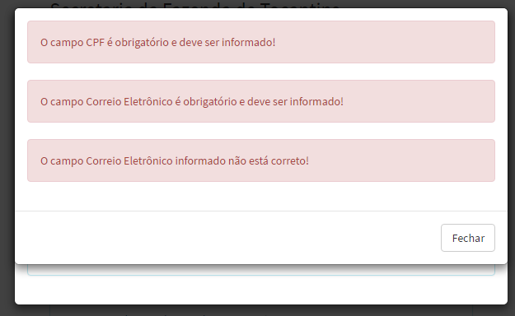

|  |  |  |  |
| --- | --- | --- | --- |
| SEGUC0080 - Login do Sistema | **Data de Execução** | **Responsável** | **Status** |
| Suíte de Testes: Fluxos de exceção | | | |
| Caso de Teste PMAT-286: Acesso IP fora do Brasil | 14/06/2016 | Pedro | Concluído |

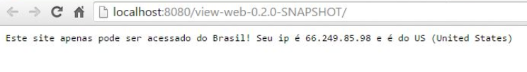

|  |  |  |  |
| --- | --- | --- | --- |
| SEGUC0080 - Login do Sistema | **Data de Execução** | **Responsável** | **Status** |
| Suíte de Testes: Fluxos de exceção | | | |
| Caso de Teste PMAT-255: Bloquear conta do usuário | 14/06/2016 | Pedro | Concluído |



|  |  |  |  |
| --- | --- | --- | --- |
| SEGUC0090 - Selecionar Perfil de Usuário | **Data de Execução** | **Responsável** | **Status** |
| Suíte de Testes: Fluxo básico | | | |
| Caso de Teste PMAT-263: (Login) Selecionar um perfil | 14/06/2016 | Pedro | Concluído |

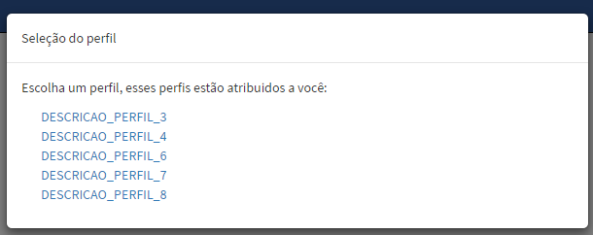

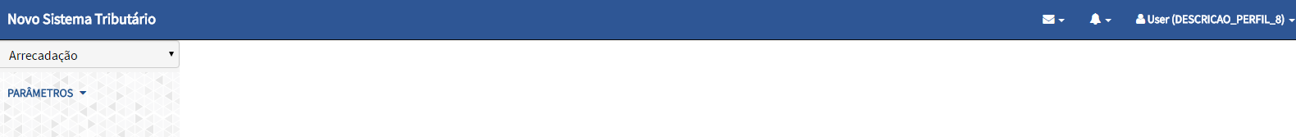

|  |  |  |  |
| --- | --- | --- | --- |
| SEGUC0090 - Selecionar Perfil de Usuário | **Data de Execução** | **Responsável** | **Status** |
| Suíte de Testes: Fluxo básico | | | |
| Caso de Teste PMAT-287: (Menu) Selecionar um perfil | 14/06/2016 | Pedro | Concluído |

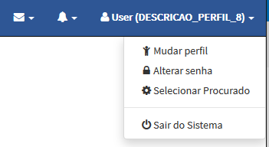

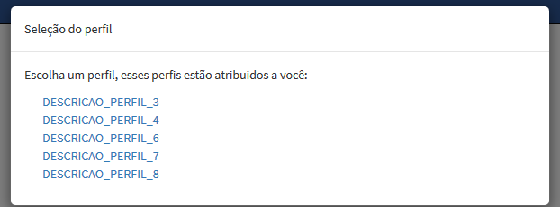



|  |  |  |  |
| --- | --- | --- | --- |
| SEGUC0110 - Logout do Sistema | **Data de Execução** | **Responsável** | **Status** |
| Suíte de Testes: Fluxo básico | | | |
| Caso de Teste PMAT-264: (Sim) Logout | 14/06/2016 | Pedro | Concluído |

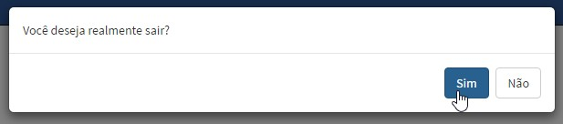

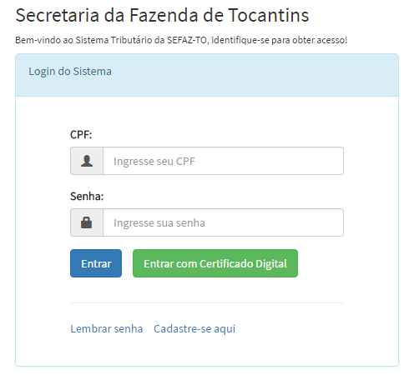

|  |  |  |  |
| --- | --- | --- | --- |
| SEGUC0110 - Logout do Sistema | **Data de Execução** | **Responsável** | **Status** |
| Suíte de Testes: Fluxo básico | | | |
| Caso de Teste PMAT-265: Logout por inatividade | 14/06/2016 | Pedro | Concluído |

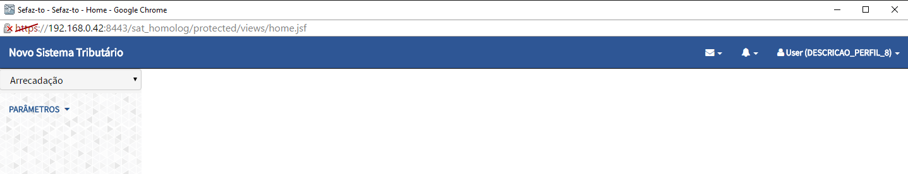







|  |  |  |  |
| --- | --- | --- | --- |
| SEGUC0110 - Logout do Sistema | **Data de Execução** | **Responsável** | **Status** |
| Suíte de Testes: Fluxos de exceção | | | |
| Caso de Teste PMAT-288: (Não) Logout | 14/06/2016 | Pedro | Concluído |

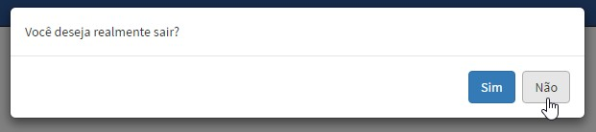



# Conclusão

Diante das evidências apresentadas no Item **3 – Evidências de Testes,** concluímos que as validações referentes à **OS4757** do Projeto **SAT da SEFAZ-TO** foram satisfatórias, atendendo aos níveis esperados de qualidade.